专题讲座

高中数学“立体几何初步”

一、“立体几何初步”教学内容的整体把握

（一）“立体几何初步”内容的背景分析
1.从立体几何发展的历程看立体几何课程
（1）不同学段几何学习的特点
一个学生从小学的数学课中就接触到了空间图形，由于知识和年龄的限制，他们对空间图形的认识方法主要是大量的观察、操作，对空间图形形成一定的感性认识.
在初中，课程安排了简单几何体的概念及体积公式，三视图的基本知识，正方体的截面、展开问题，建立了长方体模型概念，已初步具有平面几何基础知识及推理论证能力，
总体上看，初中学生对空间图形的认识主要是直观感知，操作确认，但平面几何的学习又呈现出思辨论证等理性的特征.
总之，高中以前的学生对空间图形的认识主要是对图形的整体形象的直观感知，操作确认，这种基于直观和操作的认知的优点是简便、直观，不需要更多的知识作基础，但不足也是很明显的，即不能对空间图形及其内部的元素关系进行深入的分析，不能产生对空间图形本质的认识.
当学生进入高中以后，教材对空间图形的有了专门的介绍：立体几何.从历次的立体几何教材看，无论教材怎样变化，高中立体几何的最终目标都是要从学生可接受的理论高度来认识空间图形.除了传统的综合几何外，近几年的高中《大纲》或《课程标准》还引入了空间向量，空间向量进入几何，使几何有了更多代数的味道，因此现行的高中几何不完全是欧式几何.
当我们回顾大学的几何学习时，容易发现，大学的几何学习正是沿着几何代数化的方向展开，无论《空间解析几何》、《高等几何》、《微分几何》等无不是通过代数的手段对几何进行研究，通过代数的形式呈现几何结论.
（2）几何研究方法的发展
关于传统几何的改革，吴文俊先生说“对于几何，对于研究空间形式，你要真正的腾飞，不通过数量关系，我想不出有什么好办法．”吴文俊先生明确指出为了使几何“腾飞”，必须采取“数量化”的方法，也就是代数化几何的处理方法．
因此从几何的发展、几何的研究方法和几何课程的变化整体看，随着几何关系越来越复杂，用代数方法研究几何问题成为几何研究发展的大趋势，而且研究几何使用的代数的工具也是不断提升.可以设想，如果仍然用综合几何方法方法平面圆锥曲线的性质是多么的困难.在空间向量进入中学几何之后，复杂的空间几何问题的解决变得如此的简单.
那么是不是在中学就应该完全抛弃综合几何，把中学的立体几何变成纯粹的代数几何呢？回答是否定的，因为尽管代数几何可以更深刻地认识复杂几何图形的性质，但直观研究对于初级阶段没有更多知识的学生具有简单学的特点；另一面，几何直观在发现问题，寻找问题的切入点等方面在几何研究中仍起着重要的作用.正如庞加莱所说：“我们是通过逻辑去证明，但我们是通过直观去创造.”
从历史的视角看，欧几里德公理体系把几何与逻辑结合起来，几何就与演绎推理结下了不解之缘，很久以来几何学就成为训练逻辑推理的素材.然而就推理来说，既有合情推理，又有演绎推理，而且从数学自身发展的过程来看，即使演绎推理也并非“几何”所独有，它广泛存在于数学的各个分支中.
（3）几何教育的改革
英国著名数学家M.阿蒂亚曾认为，几何是直观逻辑，代数是有序逻辑。这表明，几何学不只是一个数学分支，而且是一种思维方式，它渗透到数学的所有分支。因此，培养学生的几何直观能力、把握图形的能力就成为高中学习几何的主要目的。
近几十年的国际数学教育改革中几何推理的要求发生了一些变化，在学习演绎推理的同时，强调从具体情境或前提出发，进行一定的合情推理；从单纯强调几何的演绎推理，转向体现几何研究特点的全面的推理论证方法，只有这样的改革，才能更全面、准确地上体现了几何课程的教育价值，特别是几何在发展学生空间观念，以及观察、操作、试验、探索、合情推理等“过程性”方面的教育价值.
2.“立体几何初步”的知识结构与能力结构
（1）《大纲》和《课标》中“立体几何初步”知识结构的比较
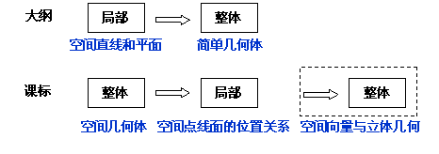
《大纲》中的立体几何从研究是按照从局部到整体的方式呈现的，这种教材结构充分体现了几何公理体系清晰的逻辑关系，但从认知的角度看，学习的困难较大.
由于学生接触空间几何体，先感受到的不可能是点、线、面，而是实实在在的物体，因此《课标》从人认识事物的基本规律入手，对其内容进行分层设计，在必修2中，先从对空间几何体的整体认识入手，主通过直观感知、操作确认，获得空间几何体的性质，此后，在空间几何体的点、直线和平面的学习中，充分利用对模型的观察，发现几何体的几何性质并通过简单的“推理”得到一些直线和平面平行、垂直的几何性质，从微观上为进一步深入研究空间几何体做了必要的准备.在选修2-1中，首先引入空间向量，在必修2的基础上完善了几何论证的理论基础，在此基础上对空间几何体进行了深入的研究.
因此《课标》几何课程的第二个整体，体现的是从更加理性的思想方法研究空间几何体，体现的是计算和推理论证的逻辑依据的整体到位和全面的数学思想方法及能力要求的整体到位.
由此可见，《课标》呈现的是从整体到局部再到整体的结构，这种结构虽然在知识的逻辑关系上做了一些模糊处理，但它关注学生的思维过程，为合情推理与演绎推理的教学创设了条件，符合学生的认知规律，更有利于学生对空间几何的认识.
（2）《大纲》和《课标》中“立体几何初步”能力结构的比较
 | “立体几何初步”
《大纲》 | 空间想象，逻辑推理 | 空间想象，逻辑推理
《课标》 | 空间想象 | 空间想象，逻辑推理（合情、演绎）
《大纲》中的立体几何对能力的要求除了运算能力外，教材强调公理化体系，注重逻辑推理，重点要发展学生的空间想像能力和逻辑推理能力（尤其是演绎推理），这两个能力在学习的一开始就齐头并进，对学生提出很高的能力要求，对初学立体几何的学生来说是一个较高的门槛.
《课标》首先安排的是对空间几何体的整体认识，要求发展学生的空间想像能力，几何直观能力，而没有对演绎推理做出要求.
在“空间点、直线、平面之间的位置关系”的研究中，以长方体为模型，通过说理（归纳出判定定理，不证明）或简单推理进行论证（归纳并论证明性质定理），
在“空间向量与立体几何”的学习中，又以几何直观、逻辑推理与向量运算相结合，完善了空间几何推理论证的理论基础，并对空间几何中较难的问题进行证明.
可见在立体几何这三部分中，把空间想像能力，逻辑推理能力，适当分开，有所侧重地、分阶段地进行培养，这一编排有助于发展学生的空间观念、培养学生的空间想象能力、几何直观能力，同时降低学习立体几何的门槛，同时体现了让不同的学生在数学上得到不同的发展的课标理念.
3.“立体几何初步”中的推理论证方法
▲渗透公理化思想，提倡合情推理和演绎推理相结合
（1）正确认识立体几何中的推理教学
《课标》在内容的设计上不是以单纯的论证几何为主线展开几何研究的，而是让学生在自主探索的过程中，理解有关数学概念，体会数学思想方法，将合情推理与演绎推理有机的结合在一起.
所以表面上看，《课标》对线面平行、线面垂直的判定不作证明，只要求操作确认，似乎削弱了立体几何的逻辑推理与证明，但《课标》的理念十分清晰，就是分步到位，因此立体几何教学不应忽视推理与证明的训练，应首先使学生在特殊情境下通过直观感知、操作确认，对空间中的点、线、面之间的位置关系有一定的感性认识，在此基础上进一步通过直观感知、操作确认，归纳出有关空间图形位置关系的一些判定定理和性质定理，并对性质定理加以逻辑证明，通过上述数学活动培养学生的空间想象力和逻辑推理能力.
（2）既要讲推理，更要讲道理
在没有充分提供推理论证的理论依据的前提下，讲道理也是培养推理论证能力的一种方式，将合情推理与演绎推理有机结合，做到既要讲推理，更要讲道理，在合情推理与演绎证明中间找到一个适当的平衡点，避免了仅仅靠操作确认，直观判断的低层次思维.
（3）体现几何课程的教育价值
几何教学中的基本思想方法和思维方法体现了数学强大的教育功能，合情推理、演绎推理、公理化思想对于人的科学思想和世界观的形成有巨大的影响力，因此在几何教学中，有意识地培养学生把握图形的能力，培养学生合情推理、演绎推理的能力，渗透公理化思想，可以体现几何课程的教育价值.

（二）“立体几何初步”教学内容的重点、难点以及研究方法
1.重点：
空间几何体的结构特征：柱、锥、台、球的结构特征的概括；
空间几何体的三视图与直观图：几何体的三视图和直观图的画法；
空间几何体的表面积与体积：了解柱、锥、台、球的表面积与体积的计算公式；
空间点、直线、平面的位置关系：空间直线、平面的位置关系；
直线、平面平行的判定及其性质：判定定理和性质定理的归纳；
直线、平面垂直的判定及其性质：判定定理和性质定理的归纳.
2.难点：
空间几何体结构特征的概括：柱、锥、台球的结构特征的概括；
空间几何体的三视图与直观图：识别三视图所表示的几何体；
空间点、直线、平面的位置关系：三种语言的转化；
直线、平面平行的判定及其性质：性质定理的证明；
直线、平面垂直的判定及其性质：性质定理的证明.
3.研究方法：
直观感知，操作确认，思辨论证，度量计算.

二、“立体几何初步”的教学研究与建议

（一）“空间几何体”的教学研究与建议
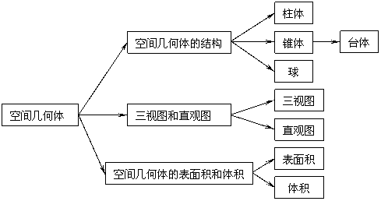
“空间几何体”的内容包括：“空间几何体的结构”、“空间几何体的三视图和直观图”、“空间几何体的表面积与体积”三个部分，它们分别从几何体的结构和概念、几何体的空间图形和正投影图形、几何体的度量三个视角刻画了几何体的特征.
学习“空间几何体”是培养学生学生空间想象能力的大好时机，是“空间点、线、面的位置关系”学习的知识基础与能力基础，缺乏对空间几何体的认识能力不仅“空间几何体”的相关内容学不好，而且对于“空间点、线、面的位置关系”的学习影响很大（空间想象能力与推理论证能力相互影响）.
1．关于“空间几何体的结构”的教学建议
（1）搭建学习的基础
“空间几何体的结构”中的几何概念是通过“线、面”来刻画的，不同的是这里的“线、面”是用空间几何体中的线段和围成几何体的面（多边形），这样的处理使得学生在具体的几何体的学习中更容易理解具体的“线、面”，为将来学习抽象的点、线、面提供初步的经验，因此，应抓住机会渗透通过具体理解抽象和用几何元素刻画几何对象的思想方法.
（2）几何概念的理解应注意归纳和辨析
几何概念的教学中应注意通过若干几何图形的观察与提炼共性的方式概括某一类几何体的特征；另一面应通过文字或图形让学生对几何概念从文字及空间图形等方面进行辨析，深化对概念的理解.
例：有两个面互相平行，其余各面都是平行四边形的几何体是否是棱柱？
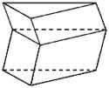
分析：对照定义“一般地，有两个面互相平行，其余各面都是四边形，并且每相邻两个四边形的公共边都互相平行，由这些面所围成的多面体叫做棱柱”，缺少“每相邻两个四边形的公共边都互相平行”，反例如图.
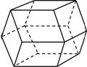
例：每个面都是平行四边形的几何体是否是棱柱？
分析：由定义缺少“每相邻两个四边形的公共边都互相平行”，反例如图.
（3）关于直棱柱、正棱柱、正棱锥等内容的教学建议
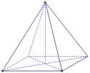
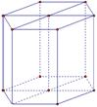
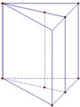
由于学生还没有学习直线与平面、平面与平面的平行和垂直等位置关系等相关知识，因此在“空间几何体的结构”中可以以“直观感知、操作确认”从直观的方式介绍给学生，严格的概念可以在“空间点、直线、平面的位置关系”部分介绍，以达到从本质上把握这些空间几何体的特征.所以，这部分的安排，我们认为应遵循“整体—局部—整体”的原则.
（4）直观的基础上加强思辨的训练
虽然学生还没有学习“空间点、线、面的位置关系”，缺乏推理论证的基础，但不能认为“空间几何体的结构”的学习就是简单的直观观察，其教学定位应该是在理解概念基础之上的空间想象与思辨的训练，这一点老师们应该给与足够的重视.
例：棱长为2的正四面体的四个顶点都在同一个球面上，若过该球球心的一个截面如图，则图中三角形（正四面体的截面）的面积是（）
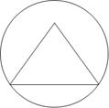
A.B.
C.D.
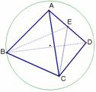
分析：必须明确过球心截面一定与四面体的某一个棱垂直（逻辑推理），因此正四面体ABCD中的△CBE符合题目要求，其中E为AD的中点.
容易计算，所以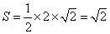.故选C.
注意：几何体的结构教学中应注意直观感知与思辨推理相结合.
2．三视图教学中的问题及对策
（1）学习三视图的必要性
①空间几何体的结构是对于空间几何体特定的元素的位置关系来刻画空间几何体的概念和图形的，这种对于空间图形的刻画是抽象的，而空间几何体的三视图是从三个互相垂直的方向的正投影刻画空间几何体，是用容易理解的平面图形刻画抽象的空间图形，这对于帮助学生建立空间观念，降低立体几何的入门难度是十分有利的.
②空间几何体的三视图提供了将空间图形转化为平面图形的重要范例和途径（三垂直方向），建立了空间几何体与空间点线面位置关系的有机联系.
③三视图部分在空间几何体的结构与第二章点、线、面位置关系之间，起着承上启下的作用，联系着空间图形与平面图形，三视图的学习是培养空间想象能力的重要途径，因为无论是从平面到空间（合成）还是从空间到平面（分解），都对于学生的空间想象能力提出了较高的要求，因此三视图部分承载的功能很多.为立体几何的后续学习打好了空间想象的基础.
（2）学习三视图应注意的问题
①强化正投影在解决三视图问题中的作用
在三视图的学习中学生往往比较关注空间几何体与它的三个视图是何图形，或者机械地运用三个视图之间的数量关系来画图，而忽视它们的本质.
例：如右图，三棱柱的所有棱长都相等，且侧棱与底面垂直，
画出它的三视图.
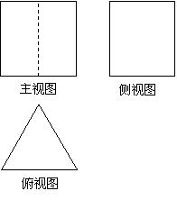
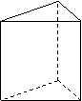
注意：（ⅰ）学生在初学画出三视图时，往往侧视图错误较多（尺寸等），其原因主要是不理解侧视图的形成过程，不能把握正投影的基本方法
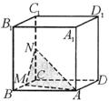
（ⅱ）画好几何体的三视图的基础是画好线段的三视图.
例如右图，在正方体ABCD-A₁B₁C₁D₁中，点MN分别是BC，CC₁的中点，则图中阴影部分在平面ADD₁A₁的正投影为()
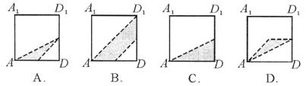
分析：本题难度不大，在考查正投影概念的同时也考查了空间想象能力，解题只要抓住正投影平行且垂直的特点，则易知点N的正投影是DD₁的中点，点M的正投影是AD的中点，点A的正投影是自身，故选A.
注意：三视图的教学中应抓住正投影不放.
②几何体与三视图非一一对应
学生学习三视图时学会了用三视图刻画空间几何体，这时他们往往会认为空间几何体与其三视图之间永远是一一对应的，事实上这是不正确的.
例墙角处有２×２×２（即２层，每层有２×２个正方体）个相同的小正方体堆成如图所示的立体图形.如果你打算搬走其中部分小正方体,但希望搬完后，它的三视图不变，那么你最多可以搬走2个小正方体.
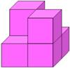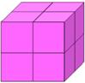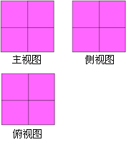
3．空间几何体的教学要与空间想象能力培养紧密结合
空间几何体的教学要注意加强几何直观与空间想象能力的培养，这是因为：
（1）实施新课程以来，教材的结构发生了变化，教学时间比较过去缩短了，因此，有的老师认为有了空间向量，空间想象能力、推理论证能力的要求可以弱化，甚至完全放弃，我们认为这是对课标和考试说明不理解的认识.
（2）有些老师可能认为空间几何体比较简单，空间想象能力的培养应重点在“空间点、线、面位置关系”部分.事实上，这样的做法也是没有理解《课标》能力分段培养的意图，这样可能会使“空间点、线、面位置关系”的教学的难度增加，不利于课程目标的实现.
（3）在立体几何的入门阶段，建立空间观念，培养空间想象能力是学习的一个难点，要注重培养空间想象能力的途径，例如：
①注重模型的作用，让学生动手进行模型制作，培养利用模型解决问题的意识与方法.
②培养学生的画几何图形能力，画图不是描字模（只模仿），而是要边画边思考所画图与实际几何体的对应关系.
③空间想象不是简单的观察、空想，应与概念思辨相结合（前面已经谈到）.
④发挥三视图与直观图培养空间想象能力的作用，利用空间几何体的三视图与直观图的转化过程，可以使学生认识到：
空间图形向平面图形的转化有利于分析和表示较为复杂的空间图形；变换观察视角对空间几何体进行观察可以更容易理解较为复杂的空间图形，把握空间图形中元素之间的关系.
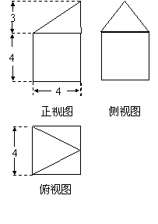
例:一个几何体的三视图如图所示，则此几何体的体积是（）
（A）（B）
（C）（D）
分析：若为C所对应的几何体，则侧视图中三角形应有一条为虚线的对应中线.
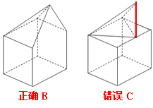
注意：本题考查的结果是部分学生由三视图想象不出空间几何体的基本形状（基本方法不会）；部分学生分不清三视图所描述的空间几何体是B所对应的几何体，还是C所对应的几何体而失分（不会用投影线区别两个图形）.所以应通过抓好投影来抓好对三视图的把握.
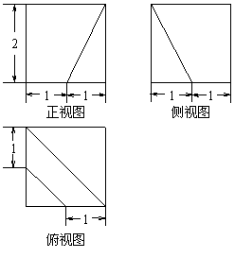
例：一个棱长为2的正方体被一个平面截后所得的几何体的三视图如图所示，则该几何体的体积是
（A）8（B）
（C）（D）
解析：由三视图确定截面的位置是关键.
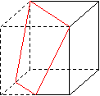
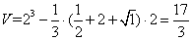
注意：通过正投影将确定截面的问题转化为确定组成截面的边（线段）.
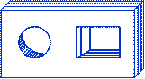
例：如图是一块带有圆形空洞和长方形空洞的小木板，则下列物体中既可以堵住圆形空洞，又可以堵住方形空洞的是（）
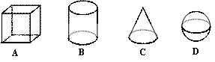
分析：让几何体既可以堵住圆形空洞，又可以堵住方形空洞，则必须从两个不同的方向观察几何体是否满足既是圆，又是长方体，显然选B.
注意：本题没有提到三视图，但要能够正确选出既可以堵住圆形空洞，又可以堵住方形空洞的几何体必须要从互相垂直的方向观察并思考几何体的形状，而三视图的特征恰恰提供了这种多角度观察几何体的思考方式.
⑤运动变化的观点
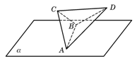
运动变化的观点是几何课程的主线之一，以运动变化的观点看待几何问题，可以更加全面和深刻地理解问题的本质，也更加易于抓住变化中的不变规律.
例：正四面体ABCD的棱长为1，棱AB∥平面，则正四面体上的所有点在平面内的射影构成的图形面积的取值范围是.
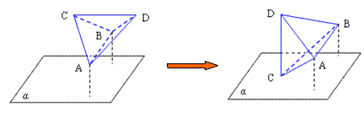
分析：由于的投影长度不变，故面积的大小决定于射影的长度，令正四面体以为轴运动，所以平行平面时射影面积最大，垂直平面时射影面积最小.容易计算射影面积最大、小值分别为、，所以射影面积的取值范围是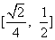.
注意：运用运动变化思想，让图形在满足条件的情况下动起来，可以使人们看到面积取值的变化规律，从而找到面积的取值范围.
4.三视图教学案例片段
1.2.2空间几何体的三视图
教学过程：
一、创设情景，引入新课
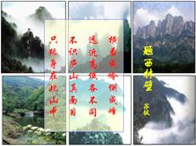
“横看成岭侧成峰，远近高低各不同；不识庐山真面目，只缘身在此山中.”我们都学习过这首苏轼的诗——《题西林壁》.这首诗告诉我们，从不同角度看同一物体视觉的效果可能不同,要比较真实地反映出物体的结构特征,要从多角度看物体!
在现实生活中，有很多事物要求我们从多方位观察、认识；如：
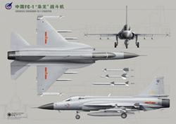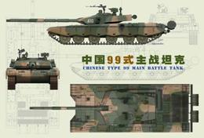
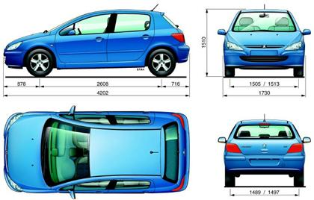
注：通过以上几例使学生看到，至少要用三个不同角度的平面图形才可以正确描述空间几何体.
二、过程感知、意义建构：
1、空间图形的三视图
大家在初中时以经学过了三视图（让学生稍作思考）,现在我请三位同学上来画出圆锥,圆柱,长方体的三视图.（提醒：画三视图应注意什么？）
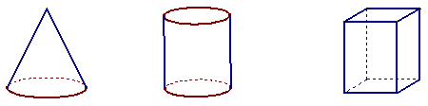
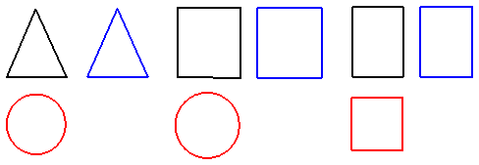
注：通过以上实例让学生感受熟悉的圆锥，圆柱，长方体等空间几何体的三视图，而不是急于给出三视图的概念.
（1）三视图的形成：
我们用三个互相垂直的平面作为投影面；正对着我们的叫正面；正面下方的叫水平面；右边的叫侧面.
（2）三视图概念
视图是指将物体按正投影向投影面投射所得到的图形.
正（主）视图――光线从物体的前面向后投射所得的投影.
俯视图――光线从物体的上面向下投射所得的投影.
侧（左）视图――光线从物体的左面向右投射所得的投影.
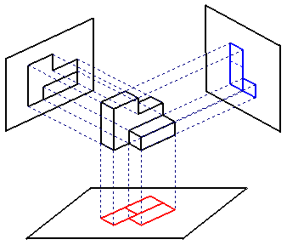
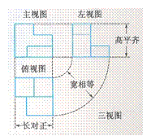
（3）三视图画法规则
高平齐：正（主）视图与侧（左）视图的高要保持平齐；
长对正：正（主）视图与俯视图的长应对正；
宽相等：俯视图与侧（左）视图的宽度应相等.
讲解原则：借助多媒体，师生共同讨论，认识清楚三视图画法规则和画三视图过程中需注意的问题.
现在我们比较详细的回顾了三视图，接下来，我们就来画物体的三视图.
注：通过以上给出的概念解析、图形表示、数量描述使学生从多角度来理解空间几何体的三视图的内涵，有利于学生进行知识建构.
三、知识生成、示例讲解
例1画出下列几何体的三视图
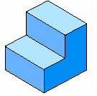
分析：画三视图之前，应把几何体的结构弄清楚，选择一个合适的主视方向.一般先画主视图，其次画俯视图，最后画左视图.画的时候把轮廓线要画出来，被遮住的轮廓线要画成虚线.物体上每一组成部分的三视图都应符合三条投射规律.
解：这两个几何体的三视图如下
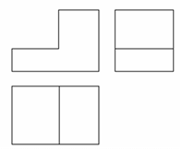
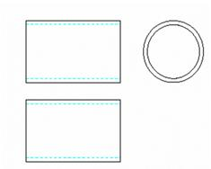
练习1：画出下列几何体的三视图
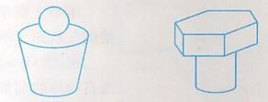
回顾与反思：通过师生共同画图，学生独立画图，让学生充分掌握画三视图的画法规则和一般步骤，认识到空间图形与其三视图间的对应关系，进而提高学生的空间想象能力.
注：通过例题1（例题学生也动手画图）及练习1，使学生通过动手画图进一步理解各个视图的特点，提高学生的空间想象能力.
练习2：如图，E，F分别为正方形的面ADD₁A₁，BCC₁B₁的中心，则四边形BFD₁E在该正方体的面上的正投影不可能为③④.
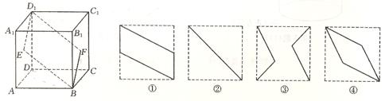
注：要判断图形的正投影，只要判断线段的正投影即可，显然在面ABB₁A₁，ABCD上的正投影为图①，在面ADD₁A₁上的正投影为图②
变式:两条相交直线的平行投影可以平行,这种说法对吗?
回顾与反思：在完成练习1较复杂图形的三视图后，给出的上述练习，实质上是三视图的一个应用.只要从主视图、俯视图和左视图三个方面来着手，就不难解决问题了.
注：通过以上提高练习1的第二图，练习2及变式，教师强调在正投影下某些线段或图形的变形，提升学生的空间想象能力.
例2根据三视图，说出几何体的名称.
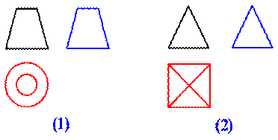
分析：通常先根据俯视图判断是多面体还是旋转体,再结合侧视图和正视图确定具体的几何结构特征.
解：（1）圆台；（2）四棱锥
回顾与反思：
三视图的形状特点：
1.平行于投影面图形的视图与其全等；
2.垂直于投影面图形的视图成为线或点；
3.与投影面斜交面上图形的视图发生变化例.
数量关系特点：长对正、高平齐、宽相等
练习3：根据物体的三视图试判断该物体的形状
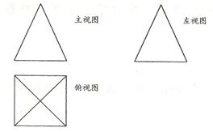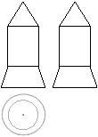
分析：三视图是从三个不同的方向看同一物体得到的三个视图.
主视图反映物体的主要形状特征，主要体现物体的长和高，不反映物体的宽.而俯视图和主视图共同反映物体的长要相等.左视图和俯视图共同反映物体的宽要相等.据此就不难得出该几何体的形状.
解：（1）该几何体为一个正四棱锥；（2）该几何体为飞船.
注：从例题2至此，教师要求学生由三视图想象或判断出空间几何体的形状，这比由几何体的直观图画三视图又提高了一个层次，对空间想象能力的培养层层递进逐步提出更高的要求.
特点：趣味性，必要性，实际感受画图过程（发现问题，产生解决问题的需求），给出概念、多角度理解概念，例题讲解、突出方法，动手练习、巩固方法、加强空间想象能力的培养（前面移走小正方体木块，堵洞问题均为本节练习题）.

（二）“空间点、直线、平面的位置关系”的教学研究与建议
在“空间几何体”的教学中，我们主要是从空间图形整体的视角来研究空间几何体的，具体讲，我们是从几何体的结构、几何图形、几何体的度量三个方面研究了空间几何体，在这个过程中空间想象能力是能力要求的主体.
在“空间点、直线、平面的位置关系”的教学中，我们是从公理化的基本思想出发，从几何图形入手，通过推理论证的方法得出几何图形的性质或关系.在这部分内容的教学中，研究视角由整体（空间几何体）变为具体（点、直线、平面），能力要求由单一的空间想象能力变为空间想象能力（几何直观）和推理论证能力（合情推理，演绎推理）并举，公理化、符号化是此部分内容的特点，因此无论从知识的容量还是能力要求都有较大的提高，为此有如下建议.
1．用好几何模型
在“空间几何体”的教学中，经过对实物、几何模型和空间图形的观察训练，学生已经具备了初步的空间想象能力，但在“空间点、直线、平面的位置关系”的教学中，观察的视角由几何体转向抽象的直线与平面等几何元素的位置关系，由于几何图形更加复杂和抽象，空间想象能力要求更高，因此对于一般学生而言，几何模型在重要而且比较难于理解的定理等的发现和探究过程中仍然起着重要的作用.应注意培养学生使用几何模型的意识和应用方法，例如，利用长方体探究判定定理，通过折纸的动手活动体会线面垂直等，同时也培养学生由特殊到一般的思想方法.
2．加强三种语言的表述和转化训练
我们知道，利用推理论证的方法进行几何证明的过程实际上是几何的文字语言、图形语言和符号语言的转化过程，特别是在“空间点、直线、平面的位置关系”这一部分中引入了用符号表示几何元素及其关系并用符号进行推理的方法，因此，三种语言的熟练转化是能否学好这部分内容的基础.
例：对于“在空间，一个二面角的两个半平面分别垂直于另一个二面角的两个半平面”，如果理解不全面，只转化为下面图-1所表示的图形语言就是不正确的，并容易产生错误结论：“在空间，一个二面角的两个半平面分别垂直于另一个二面角的两个半平面，则这两个二面角相等或互补.”事实上，文字语言应转化为图-1和图-2的图形语言.
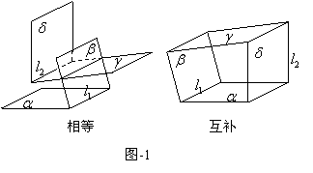
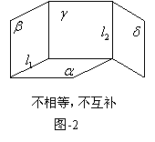

3．合情推理教学中应注意的问题
课标要求“以长方体为载体，直观认识和理解空间点、线、面的位置关系；能用数学语言（文字语言、符号语言）表述有关平行、垂直的性质与判定”，这种合情推理的方法不仅使得立体几何的学习难度循序渐进、逐步提升，重要的是丰富了学生的推理论证方法，使得几何的教育功能更加全面.在合情推理的教学中我们建议把握如下两点：
（1）判定定理的形成过程是说理的过程
线面平行的判定定理教学案例片段
教学过程：
教学  环节 | 问题 | 师生活动 | 设计意图
复习  回顾 | 1、直线与平面有几种位置关系？ | 学生回忆、回答：有三种位置关系：在平面内、相交、平行．  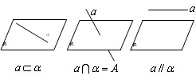 | 巩固复习，为新课作铺垫
新课  引入 | 1、怎样判定直线与平面平行呢？  2、直线无限延长，平面无限延展，如何保证直线与平面没有公共点呢？ | 生：根据定义，判定直线与平面是否平行，只需判定直线与平面有没有公共点．  师：线面平行是一种非常重要的关系，不仅应用较多，而且是学习平面和平面平行的基础．这节课我们来研究线面平行的判定. | 提出问题，引导学生寻找判定线面平行的依据.
演示  实例  观察  几何  模型 | 实例：  1、在生活中，注意到门扇的两边是平行的．当门扇绕着一边转动时，另一边始终与门框所在的平面没有公共点，此时门扇转动的一边与门框所在的平面给人以平行的印象．  2、将一本书平放在桌面上，翻动书的硬皮封面，封面边缘AB所在直线与桌面所在平面具有什么样的位置关系？  观察长方体：  长方体中，直线直线，平面，则直线平面？ | 观察课件，感受实例  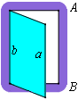  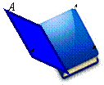  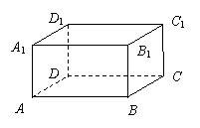 | 通过实例使学生感知线面平行与线线平行  通过几何模型体会此几何图形中线面平行与线线平行的关系
探究  新知  归纳  定理 | 1、图1中的直线与平面α平行吗？  2、如图2，如果平面内有直线与直线平行，那么直线与平面的位置关系如何？是否可以保证直线与平面平行？  探究：平面外有直线平行于平面内直线  （1）这两条直线共面吗？  （2）直线与平面相交吗？为什么？  通过上述探究，归纳直线和平面平行的判定定理： | 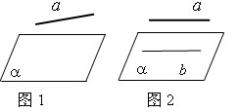  回答：（1）共面  （2）不相交.  分析：假如直线与平面相交，那么直线与平面内的直线的位置关系为相交或异面，这与直线与直线平行矛盾，所以直线与平面不相交.  文字语言：如果平面外一条直线和这个平面内的一条直线平行，那么这条直线和这个平面平行．  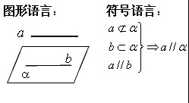 | 通过探究，得出线面平行的判定定理  用自相矛盾从反面理解直线与平面一定不相交  引导学生概括出线面平行的判定定理，能用三种语言描述定理
 | 定理功能： | 判断直线与平面平行的依据.(线面平行关系（空间问题）转化为线线平行关系（平面问题）).
通过以上案例片段可以看到
首先从学生熟悉的生活实例入手分析“门”开关、“书”开合中的线面平行关系；其次从特殊的几何模型（长方体）入手分析模型中的线面平行与线线平行的关系；第三从特殊模型到一般化的线面平行与线线平行关系的分析，在这个基础上通过假设进行矛盾分析，尽管学生没有学习反证法，但这并不妨碍从另一个角度（自相矛盾）理解判定定理的正确性，也不加重学生的负担.定理的形成过体现了从直观到抽象、从特殊到一般、从正面到反面的多角度、多层次的说理过程，说理过程体现了用数学思想方法认识问题的思维过程.
（2）既教证明，也教猜想与思辨
以线面垂直的判定定理的片段为例进行说明
展示案例
教学 环节 | 教学过程 | 设计意图
一、  直线与平面垂直定义的建构 | （1）创设情境—感知概念  展示图片：  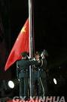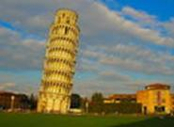  ①同学们观察图片，说出旗杆与地面、比萨斜塔与地面是什么关系位置？  ②请同学们举一些直线和平面垂直的例子.  (书的例子)………  这些都给我们以直线与平面垂直的形象那么如何定义直线和平面垂直呢?  我们能否找到已经学过的几何图形（多面体、旋转体）中具有直观上线面垂直的例子呢？  ……… | 线面垂直定义比较抽象，若直接给出，学生只能死记硬背，因此，在教学中，先安排学生课前收集大量图片进行感知，然后再通过多媒体课件演示，设计问题情景贴近学生生活，使得学生对直线与平面垂直的概念获得一定的感性认识，为归纳出直线与平面垂直的概念作准备.
 | 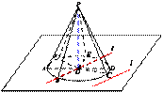  （2）观察归纳—形成概念  几何画板演示：圆锥、圆柱、圆台的形成过程并回答以下问题.  问题1：⑴轴所在直线和底面圆直径所在直线是什么位置关系?  (2)轴所在直线和底面所在平面内任意一条直线是什么位置关系?  问题2：由此你能得到什么启发，你觉得怎样能用你学过的知识给出线面垂直的定义. | 结合几何直观感知，学生就能够在问题的引导下获得思路，归纳、猜想出线面垂直的定义并让学生体会到线面垂直的本质是直线与平面内任意一条直线垂直.
 | （3）剖析概念—深化理解  线面垂直的定义:如果一条直线与一个平面内任意一条直线都垂直，我们就说这条直线与这个平面相互垂直.  问题3：（1）如果一条直线垂直于一个平面内的无数条直线，那么这条直线是否与这个平面垂直？  （2）如果一条直线垂直于一个平面，那么这条直线是否垂直于这个平面内的所有直线？ | 通过两个问题的辨析讨论，深化直线与平面垂直的概念.掌握线面垂直的一个性质.
二、直线与平面垂直的判定定理的探究 | 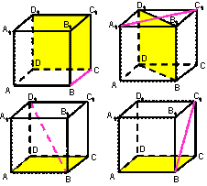  （1）分析实例—猜想定理  ①观察在正方体ABCD－A₁B₁C₁D₁中直线与平面位置关系回答以下问题  问题4：  （1）图中有哪些线面垂直关系？你是如何设计一个判断的方法呢？…  (2)如果一条直线和一个平面内的一条直线垂直,此直线是否和平面垂直？和一个平面内的两条直线垂直呢？和一个平面内的无数条直线垂直呢？  (3)你认为保证直线与底面垂直的条件是什么？ | 通过这组问题想让学生认识到判断直线与平面的垂直用定义很难做到所以我们有必要寻找更为简便可行的方法来判断直线与平面的垂直，于是就想到要减少直线的条数从而引出直线与平面的垂直判定定理的探索.
二、直线与平面垂直的判定定理的探究 | （2）动手实验—确认定理  为了验证同学们的猜想，我们来做一个折纸实验：过△ABC的顶点A翻折纸片，得到折痕AD，再将翻折后的纸片竖起放置在桌面上（BD、DC与桌面接触），进行观察并思考：  （1）折痕AD与桌面垂直吗？  （2）如何翻折才能使折痕AD与桌面所在的平面垂直？若不过顶点A翻折纸片呢？  （3）翻折前后垂直关系发生变化了吗？由此你能得到什么结论？  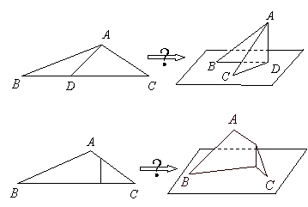  （3）直线与平面垂直的判定定理：一条直线和一个平面内的两条相交直线都垂直，则该直线与此平面垂直.   | 由于《课标》中不要求严格证明线面垂直的判定定理，只要求直观感知、操作确认，注重合情推理.因而在探索直线与平面垂直判定定理过程中，安排学生动手实验，讨论交流、为便于学生对实验现象进行观察和分析，自己发现结论，并通过问题让学生真正体会到知识产生的过程，有利于发展学生的合情推理能力和空间想象能力.三角形纸片的折叠体现了有限与无限的相互转化，既有合情推理能力也有逻辑推理.
注意：通过以上案例片段可以看到，线面垂直的概念的建立过程是：
观察实例，形成直观形象；几何模型分析，引导转化几何元素（线⊥面转化为线⊥线）；动手实验（折纸），以操作确认发现充分条件（直线垂直面内两条相交直线）；辨析猜想，形成初步的数学认识.
概念、定理的形成过程充分体现在教师引导下学生设计猜想的实验过程，体现了利用几何模型，不完全归纳法，特殊与一般，举反例，运动变化等数学思想方法和思维方法.
4．加强对概念、定理的理解与把握的教学
（1）用图形辅助理解概念、定理和性质
例如，我们可以按照推理的类别，用图形刻画几何元素的关系，可以避免死记硬背文字和符号的机械式学习，更容易理解公理、定理、性质等的几何本质，发现问题图形中的元素关系关系.让学生对照图形叙述相关定理或性质，特别要求对定理或性质的使用条件加以说明.
例如，用图形表示平行关系
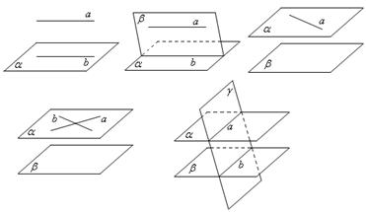
例如，用图形表示垂直关系
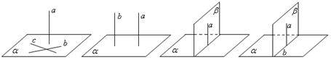
（2）强化证明的言必有据
所谓“言必有据”，是指每一步推理的根据（即三段论推理的大前提）必须是课本中给出的公理、定义、定理，不可以自造理由，不可以随意将习题的结论作为根据，不可以把平面几何结论在立体几何中不加证明地随意使用.
不仅在文字语言和符号语言的推理中，要言必有据，在几何作图中也是如此，因为几何作图是几何推理的特珠形式.立体几何作图也必须步步有据.
（3）梳理推理依据
例如，从确定平行、垂直关系梳理推理依据（如图），在解决问题时由图形中寻找依据.把推理依据转化为系列图形纳入立体几何的学习中，用图形归纳立体几何知识，串联立体几何推理的思路，形成对图思考，以图交流，使得逻辑推理与几何直观有机整合，提高了学生的空间想象能力和推理论证能力.
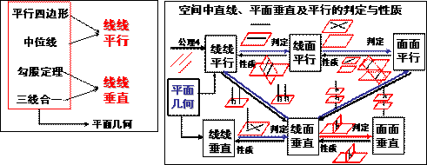
5．通过对图形的把握提高推理论证能力
《课程标准》强调对把握图形能力的培养.事实上，把握图形的能力与推理论证能力是立体几何中相辅相成的两个重要能力，在“空间几何体”部分学生已经受到了初步的空间想象能力、几何直观能力的培养训练，但在把握图形局部特征的习惯和能力上仍有不足，“空间点、直线、平面的位置关系”部分恰好是两个能力结合的优秀载体，因此，必须要抓住能力培养的大好时机.
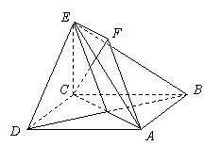
（1）养成阅读理解文字和图形，把握几何图形特征的习惯
例如图，正方形和四边形所在的平面互相垂直，，，.
（Ⅰ）求证：平面；
（Ⅱ）求证：平面.
分析：这是一道很简单的试题，但有些学生没有认真阅读题干中的文字，仅由图形就做出了平面的错误结论，进而以点为原点建立空间直角坐标系.事实上，满足条件下几何体形状是可以变化的（如下图）.
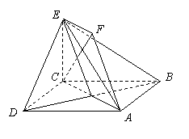
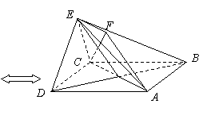

（2）加强空间图形与平面图形的转化的训练
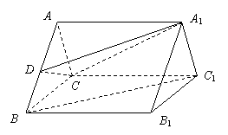
在三视图的教学中我们已经实践过并认识到将空间图形的认识转化为对平面图形的认识有利于对问题的分析，在空间点线面的教学中将空间图形转化为平面图形同样是重要的，例如，证明线线垂直转化为证明线面垂直、证明线面平行转化为证明面内线与面外线平行，这种转化的教学指导应该注重时效性.
例：已知底面是正三角形的直三棱柱中，点是棱的中点，，.求证：平面.
分析：
（1）认清几何体结构
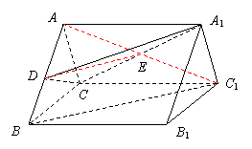
（2）明确证明线面平行转化为证明线线平行
（3）如何找面中线？----构造新平面（空间到平面）
（4）新平面包含，即，
（5）画出包含，的平面，连接，则有平面
（6）易证明面与面的交线
（3）模型的使用
例：如图，各棱长都相等的四面体的顶点，，分别在两两垂直的三条射线，，上，则在下列命题中，错误的为
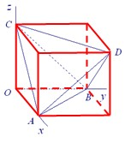
A．直线与是异面直线
B．点到，，的距离相等
C．直线∥平面
D．直线平面
解析：如何把握此四面体中点、线的位置关系？将原图补为正方体不难得出C为错误，故选C.
（4）加强对三种语言的理解与转化
例：已知两个相交平面，与两直线，，又知，在内的射影为，，在内的射影为，.试写出，与，满足的条件，使之一定能成为，是异面直线的充分条件______________.
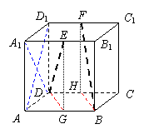
分析：没有给出图形，必须根据文字叙述画出（构造出）相应图形进行分析.
因为是求使的一个充分条件，因此可以通过构造特殊几何模型来分析.
设正方体中，，分别为，的中点，所以，是一对异面直线.
显然，在平面内的射影，是平行直线；，在平面内的射影，是相交直线.
所以当，并且与相交，或，并且与相交时，是异面直线.
但当，是异面直线不一定有，并且与相交，或，并且与相交.例如，当点在上运动（非中点），此时，仍是异面直线，但，与，均是相交直线.
所以“能成为是异面直线的充分条件”的是“，并且与相交”或“，并且与相交”.
注意：本题是无图想图的例子，基本方法是阅读、想图、画图、分析求解.
（5）运动变化
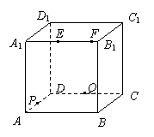
例如图，正方体的棱长为2，动点，在棱上，动点，分别在棱，上，若，，，（，，大于零），则四面体的体积
（A）与，，都有关
（B）与有关，与，无关
（C）与有关，与，无关
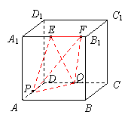
（D）与有关，与，无关
分析：将四面体表示为三棱锥时，注意选择高和底面积中的变量与不变量.
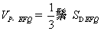，其中是定值，与，无关，只与有关，即与有关.故选D.
注意：此题设计新颖：要求深刻理解图形中运动变化中的不变量（），：变，变；不变，不变（到面距离不变），通过对运动变化，等积变换等思想方法的考查，突出考查考查空间想象能力.
6.三垂线定理、空间角、距离的教学建议
（1）三垂线定理从解决问题的角度看十分实用，三垂线定理是线面垂直判定定理与线面垂直定义合成的定理，因此三垂线定理的功能可以由线面垂直判定定理与线面垂直定义完成，另一面判断线面垂直问题也可以由向量方法完成，教学中应该讲清楚这一点.
（2）空间角、距离的教学是分阶段进行的，在“立体几何初步”中可以介绍相关角、距离的概念，学习简单的计算问题，在“空间向量与立体几何”中进行系统的求解教学

三、学生学习目标检测分析

（一）《课程标准》与高考对“立体几何初步专题”的要求
《课程标准》对“立体几何初步专题”的要求
（1）空间几何体
①利用实物模型、计算机软件观察大量空间图形，认识柱、锥、台、球及其简单组合体的结构特征，并能运用这些特征描述现实生活中简单物体的结构.
②能画出简单空间图形（长方体、球、圆柱、圆锥、棱柱等的简易组合）的三视图，能识别上述的三视图所表示的立体模型，会使用材料（如：纸板）制作模型，会用斜二侧法画出它们的直观图.
③通过观察用两种方法（平行投影与中心投影）画出的视图与直观图，了解空间图形的不同表示形式.
④完成实习作业，如画出某些建筑的视图与直观图（在不影响图形特征的基础上，尺寸、线条等不作严格要求）.
⑤了解球、棱柱、棱锥、台的表面积和体积的计算公式（不要求记忆公式）.
（2）点、线、面之间的位置关系
①借助长方体模型，在直观认识和理解空间点、线、面的位置关系的基础上，抽象出空间线、面位置关系的定义，并了解如下可以作为推理依据的公理和定理：
◆公理1：如果一条直线上的两点在一个平面内，那么这条直线在此平面内.
◆公理2：过不在一条直线上的三点，有且只有一个平面.
◆公理3：如果两个不重合的平面有一个公共点，那么它们有且只有一条过该点的公共直线.
◆公理4：平行于同一条直线的两条直线平行.
◆定理：空间中如果两个角的两条边分别对应平行，那么这两个角相等或互补.
②以立体几何的上述定义、公理和定理为出发点，通过直观感知、操作确认、思辨论证，认识和理解空间中线面平行、垂直的有关性质与判定.
通过直观感知、操作确认，归纳出以下判定定理：
◆平面外一条直线与此平面内的一条直线平行，则该直线与此平面平行.
◆一个平面内的两条相交直线与另一个平面平行，则这两个平面平行.
◆一条直线与一个平面内的两条相交直线垂直，则该直线与此平面垂直.
◆一个平面过另一个平面的垂线，则两个平面垂直.
通过直观感知、操作确认，归纳出以下性质定理，并加以证明：
◆一条直线与一个平面平行，则过该直线的任一个平面与此平面的交线与该直线平行.
◆两个平面平行，则任意一个平面与这两个平面相交所得的交线相互平行.
◆垂直于同一个平面的两条直线平行.
◆两个平面垂直，则一个平面内垂直于交线的直线与另一个平面垂直.
③能运用已获得的结论证明一些空间位置关系的简单命题.
高考对“立体几何初步专题”的要求
（1）空间几何体
①认识柱、锥、台、球及其简单组合体的结构特征，并能运用这些特征描述现实生活中简单物体的结构.
②能画出简单空间图形（长方体、球、圆柱、圆锥、棱柱等的简易组合）的三视图，能识别上述的三视图所表示的立体模型，会用斜二测法画出它们的直观图.
③会用平行投影与中心投影两种方法，画出简单空间图形的三视图与直观图，了解空间图形的不同表示形式.
④会画某些建筑物的视图与直观图（在不影响图形特征的基础上，尺寸、线条等不作严格要求）.
⑤了解球、棱柱、棱锥、台的表面积和体积的计算公式（不要求记忆公式）.
（2）点、直线、平面之间的位置关系
①理解空间直线、平面位置关系的定义，并了解如下可以作为推理依据的公理和定理.
◆公理1：如果一条直线上的两点在一个平面内，那么这条直线上所有的点在此平面内.
◆公理2：过不在同一条直线上的三点，有且只有一个平面.
◆公理3：如果两个不重合的平面有一个公共点，那么它们有且只有一条过该点的公共直线.
◆公理4：平行于同一条直线的两条直线互相平行.
◆定理：空间中如果一个角的两边与另一个角的两边分别平行，那么这两个角相等或互补.
②以立体几何的上述定义、公理和定理为出发点，认识和理解空间中线面平行、垂直的有关性质与判定.
理解以下判定定理.
◆如果平面外一条直线与此平面内的一条直线平行，那么该直线与此平面平行.
◆如果一个平面内的两条相交直线与另一个平面都平行，那么这两个平面平行.
◆如果一条直线与一个平面内的两条相交直线都垂直，那么该直线与此平面垂直.
◆如果一个平面经过另一个平面的垂线，那么这两个平面互相垂直.
理解以下性质定理，并能够证明.
◆如果一条直线与一个平面平行，经过该直线的任一个平面与此平面相交，那么这条直线就和交线平行.
◆如果两个平行平面同时和第三个平面相交，那么它们的交线相互平行.
◆垂直于同一个平面的两条直线平行.
◆如果两个平面垂直，那么一个平面内垂直于它们交线的直线与另一个平面垂直.
③能运用公理、定理和已获得的结论证明一些空间位置关系的简单命题.

（二）典型题目的检测分析
例将正三棱柱截去三个角（如图1所示，，分别是三边的中点）得到几何体如图2，则该几何体按图2所示方向的侧视图（或称左视图）为（A）
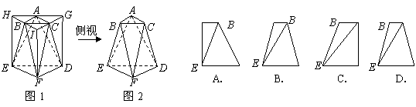
解析：面与面都与投影线平行，且二者垂直，
所以它们的正投影也垂直.故选A.
注意：学生在三视图的学习中往往抓不住解题的要点，凭感觉分析三视图的问题，因此，在三视图的教学中，我们应指导学生学会利用正投影来分析和解决三视图的问题.
例：到两互相垂直的异面直线的距离相等的点
（A）只有1个（B）恰有3个
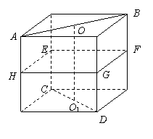
（C）恰有4个（D）有无穷多个
解析：放在正方体中研究,显然，线段，EF，FG，GH，HE的中点到两垂直的异面直线AB，CD的距离都相等，
所以排除A，B，C，选D.
亦可在四条侧棱上找到四个点到两垂直异面直线AB，CD的距离相等.
注意：如果抽象地研究到两互相垂直的异面直线的距离相等的点有几个，很难发现规律，而借助几何模型，则可以将抽象化为具体，从选项中很快可以得到结论.
一般地，利用几何模型研究抽象问题，将一般的问题特殊化处理常常对发现规律起到至关重要的作用，这也是提高空间想象能力的重要途径.
例正六棱锥中，为的中点，则三棱锥与三棱锥的体积之比为
（A）1：1(B)1：2(C)2：1(D)3：2
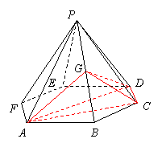
解析：由于是的中点，故.
连结，设，
由于底面正六边形中角的关系及
正六边形的对称性可知.
于是.
或容易证明经过的中点，
即点也是点在底面的射影.
所以面垂直底面.
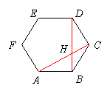
所以点到面的距离为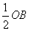，
而点到面的距离等于.
点到平面.故选C.
注意：本题没有给出图形，因此教学中教师应引导学生认真阅读理解文字语言，通过画图明确载体的基本形状，在此基础上要能够通过对图形的分析发现图形中几何元素的关系，进而将不易计算的关系转化为容易计算的几何关系.本题深刻地考查了空间想象能力和转化的思想（等积转换）.
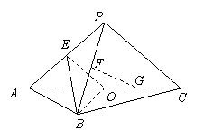
例如图，平面平面，是以为斜边的等腰直角三角形，分别为，，的中点，，．
（Ⅰ）设是的中点，证明：平面；
（Ⅱ）证明：在内存在一点，使平面，并求点到，的距离．
（Ⅰ）分析1：只要证明所在的一个平面与平面平行即可.注意到设，分别是，的中点，所以只要将的中点与，分别连结，则出现了由这三个中点确定的平面，只要证明这个平面与平面平行即可.
方法1：设的中点为，连接，，
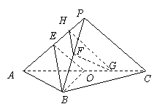
因为，，分别为，，的中点，
容易证明平面，平面.
因为交于点，
且平面，平面，
所以平面平面.
即两个平面没有公共点.
因为平面，
所以与平面也没有公共点.
所以平面.
分析2：只要在平面内找到一条与平行的直线即可.在中，考虑到分别为，的中点，故为的重心.这样点，分别分线段，有相同的比例，由此可以出现线线平行.
方法2：连接，设与交于点，连接，
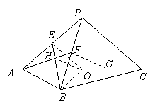
因为，分别为，的中点，
所以点为的重心.所以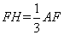.
又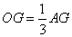，所以.
又平面，平面，
所以平面.
注意：方法1的证明思路是将证明线面平行问题转化为证明面面平行问题，方法2的思路是将证明线面平行问题转化为线线平行问题，这都是几何证明中常用的转化方法，本题的教学中要重点说明找到方法1中的平面，方法2中的直线的思维过程，通过这两个实例让学生进一步感受到转化的思想方法的实际意义.
（Ⅱ）证明：连结，依条件可知，.
因为，
所以平面.
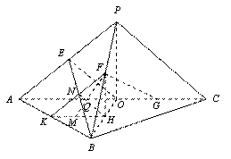
设的中点为，的中点为，
所以，.
所以，.
因为，
所以平面.
因为平面，
所以平面平面.
设，连结，
在平面内，过点做的垂线，分别交，于点，，
因为平面平面，所以平面.
在中，由容易求出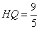.
因为，由相似比容易求出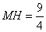.
即点到到，的距离分别为4和，显然点在内部.
注意：（Ⅱ）的解法过程比较复杂，让学有余力的学生用综合几何方法研究之，可以使得他们更深刻地理解空间线面之间的关系，对于一般学生还是利用空间向量方法解决更简单.

互动对话

【参与人员】
袁京生：北京市朝阳区教育研究中心
李 霞：北京市和平街一中
王云霞：北京市和平街一中

【互动话题】

1．在“空间几何体”的教学中，为什么要加强空间想象能力的教学？
空间想象能力：能根据条件作出正确的图形，根据图形想象出直观形象；能正确地分析出图形中基本元素及其相互关系；能对图形进行分解、组合；会运用图形与图表等手段形象地揭示问题的本质.
要点：课标意图：两种能力分阶段培养，特别让习惯于大纲教材的教师意识到加强“空间几何体”部分空间想象能力培养的必要性与紧迫性
培养途径：模型使用，画图，转化，运动变化

2．在三视图的教学中，如何更有效地由三视图画出空间几何体的直观图？
要点：抓住三视图的本质：正投影，举例说明如何由三视图得到直观图：
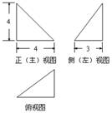
例：某四面体的三视图如图所示，该四面体四个面的面积中最大的是
（A）8 （B）
（C）10 （D）
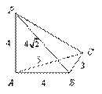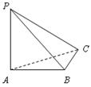
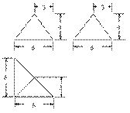
例：一个棱锥的三视图如图，则该棱锥的全面积（单位：c）为
（A）48+12 （B）48+24
（C）36+12 （D）36+24
解析：选A.
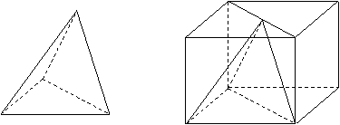

3．在“空间点、直线、平面的位置关系”的教学中，是否应该降低空间想象能力与推理论证能力的教学要求？
要点：
从课程理念角度认识：向量方法是一个新的研究几何的方法，并不排斥传统方法；
从课标要求认识：课标没有降低推理论证的要求；
从教学角度认识：认为向量方法可以解决一切问题，要求学生必须掌握向量
方法，而降低对于推理论证的要求是不正确的。

4．在“立体几何初步”的教学中，如何进一步加强转化的思想方法的落实？
要点：用“转化思想”替代具体转化方法是不落实的原因. 举例说明如何落实：
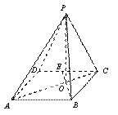
例：如图，四棱锥的底面是菱形，，是边的中点，与的交点为，平面.
求证：
证明：在菱形中，，是边的中点，
所以.
又平面，平面，
所以.
又，是平面内两条相交直线，
所以平面.
又平面，
所以.
例 如图，已知四棱锥中，平面，底面是直角梯形，，，，，为的重心，为的中点，在线段上，且.
求证：平面.
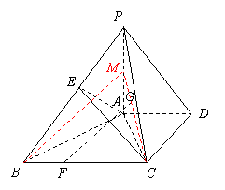
证明：连结并延长交于点，连结.
因为为的重心，
所以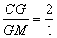.
又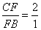，所以.
因为平面，平面，
所以平面.

案例评析

【案例信息】
案例名称：《直线和平面平行的判定》
讲课教师：李 慧（北京市东方德才学校）
评析教师：袁京生（北京市朝阳区教育研究中心）

【课堂实录】

【案例评析】
直线与平面平行的判定在高中立体几何中占有很重要的地位，教师对本节课的合理设计会加深学生的理解，有助于相关内容的学习.本篇教学设计的编写者按照“直观感知—操作确认—思辩论证—度量计算”的认识过程展开设计，符合新课程理念，有助于培养学生的逻辑思维能力和空间想象能力.

一、新课的引入
良好的开端是成功的一半，课题引入是课堂教学的重要一环.教师注意到知识之间的联系性，“通过对已学知识的追忆，寻找新知识学习的‘固着点’”，使同学们“见木见林”，感受知识的来龙去脉.先是引导学生对直线与平面的三种位置关系的三种语言进行描述，把当前要学习的知识与之前所学习的知识联系起来，放置在一个较大系统中认识，由远及近，由宏观到微观，进而提出问题，引导学生寻找判定线面平行的依据，让学生在体验学习数学的成就感中来学习新知识，营造轻松愉快的学习氛围.

二、直线与平面平行判定定理的教学
教师在设计直线和平面平行的判定定理的推导的过程中，首先叫学生观察两个实例（1）在生活中，注意到门扇的两边是平行的．当门扇绕着一边转动时，另一边始终与门框所在的平面没有公共点，此时门扇转动的一边与门框所在的平面给人以平行的印象.（2）将一本书平放在桌面上，翻动书的硬皮封面，封面边缘所在直线与桌面所在平面具有平行关系，然后让学生根据观察、发现线线平行与线面平行之间联系进行猜想，再对一般情形加以说明.在这个过程中，教师通过生活实例创设问题情景，提出两个探究问题，引导学生通过观察、操作、交流、探索得到一系列感知与体验，由此猜想出线面平行的判定定理，培养了学生自主探索问题的能力.最后教师通过说理与辨析的方式引导学生从正反不同的角度进一步认识猜想的结论，最终概括出线面平行的判定定理.获得判定定理后教师注意用三种语言描述定理，并对定理做了解读，揭示了证明一条直线与平面平行时往往把它转化成证直线与直线平行，即把空间问题转化为平面问题.通过解读定理，加强对定理的认识和理解以及应用定理的能力.

三、例题练习教学
师生归纳出定理后，教师通过对基础题的练习，巩固直线与平面的判定定理的理解和应用，并使每一个学生获得后续学习的信心.设置例1使学生明白要证线面平行，关键在平面内找一直线与已知直线平行，设置例2帮助学生规范解题格式，进一步领会如何来判断线面平行，体会转化思想在证题中的作用，培养学生推理论证能力.这组例题练习的选择充分考虑了知识应用的层次性，从让学生理解、记忆判定定理及简单应用到灵活应用判定定理进行线线、线面位置关系的转化等，巩固所学知识，体会蕴含的转化思想，丰富证明问题的思考策略.

四、小结
教师最后引导学生对本课以知识、能力、方法为视角进行了小结，培养学生思辨的意识与方法，鼓励学生对研究的问题进行质疑和概括.帮助学生使所学知识系统化，有利于学生抓住重点、掌握结构，有利于认识的内化和发展.
总之，这篇教学设计通过观察实物，按照观察——猜想——说理辨析的顺序展开设计，从平面到空间，从具体到抽象，从特殊到一般，整个教学过程的设计体现以教师为主导，以学生为主体，反映立体几何思想和方法，让学生真正理解和领会，在教学中培养学生的逻辑思维能力和空间想象能力，并逐步提高学生论证问题的能力.

思考与活动
（1）如何理解“立体几何初步”课程的变化？
（2）在“立体几何初步”的教学中，你是如何培养学生空间想象能力的？
（3）如何理解“空间点、直线、平面的位置关系”中用合情推理方式得出判定定理的教学？
（4）请结合所教学生的实际情况写出《平面与平面垂直的性质》一节课的教学设计，重点解决培养学生推理论证能力的做法。

参考资料

【相关资源】
1.从立体几何入门教学看数学语言(PDF)
2.几何学的发展历史对几何教育的启示(PDF)
3.应继续重视几何教学的理性特征(PDF)
4.立体几何教学内容与教学方式的变革(PDF)
5.如何理解几何课程的整体设计思想

如何理解几何课程的整体设计思想？
作者：王尚志张…更新时间：3/26/2007
几何课程的设计分为两部分。一部分是将“把握图形”的能力作为指导思想，贯穿在整个数学课程的始终。另一部分是设计了专门的几何内容。
将“把握图形”的能力作为指导思想，贯穿在整个数学课程的始终，是设计几何课程的基本思想。
例如，在函数有关内容的学习中，强调函数图形的作用是贯穿始终的，要求把函数思想的认识、函数性质的理解、函数的应用与函数图形的掌握有机地联系起来。
又如，讨论统计问题时，描述和表示数据是反映统计规律的重要手段，图形和图表是呈现统计规律的基本方式。高中数学课程，介绍了直方图、扇形土、茎叶图，等等。实际上，并不限于这些图形，我们还可以选择其它的图形，选择的原则只有一个，根据具体问题，直观地反映统计数据的规律，尽量一目了然。
在讨论线性规划问题时，有两个关键环节，一个是对可行域（目标函数的定义域）的理解，另一个认识目标函数的变化趋势。平面区域图形非常清晰地表达了可行域（目标函数的定义域）的特征，等高线直观地给出了目标函数的变化趋势。
框图（包括算法框图）虽然是几何研究的对象，但是，它利用最简单的图形直观地反映了完成一项工作的逻辑关系和顺序，这正是几何给我们的一种帮助。
我们可以举出很多这样的实例，它们属于其它的数学领域，但是在研究的过程中，“几何思想”发挥了重要作用。实际上，越抽象的数学，越需要直观图形的支持。在高层次的思考中，有人说“抽象思维”和“形象思维”是密不可分的，“形象思维”在数学上的体现就是“用图形说话”，用图形描述问题，用图形讨论问题，这是基本的数学素质。如果仅仅把几何理解为培养形式推理的载体，这就小看了几何的作用。
几何内容的设计，包括三大部分。一部分在必修课程中，一部分在选修2课程中，一部分在选修3、4的课程中。
必修课程的几何内容由三块内容组成，立体几何初步，解析几何初步，平面向量。立体几何初步放在必修部分，其重点是在于培养学生的空间想象能力，定性地把握图形；我们通过三视图、直观图、长方体为载体，去认识基本的图形的点、线、面的基本关系和基本性质；立体几何初步的重点放在定性地理解图形的性质、位置关系，帮助学生建立起空间想象能力、直观能力。比较严格地论证和定量的分析图形放在选修2中。
在教学中，三视图，直观图是定性认识、把握图形的一个很好的载体，要把握好“度”，无论三视图还是直观图都会有很难的题目。以长方体为载体认识点线面位置关系，可以通过具体的模型过渡到抽象定义，可以从自然语言过渡到数学语言，逐步习惯用图形的语言进行表达和思考。多角度地认识图形，从整体到局部，从局部到整体，从外到里，从里到外，特别是从整体到局部，长方体是非常好的载体。不严格地说，高中立体几何都可以体现在长方体中。老师可以设计一些可操作的案例，比如，切萝卜、切土豆等，这些操作可以帮助一些学生建立空间直观。在条件允许的情况，可以利用信息技术，帮助学生建立空间直观，利用信息技术制作图形，既可以建立空间直观，也可以提高逻辑推理，制作一个图形，就是设计一个算法，让学生操作。希望教师能把这部分内容当作培养学生兴趣的一个载体，创造一些办法，让立体几何变得有趣一些。
解析几何初步的重点是帮助学生理解解析几何的基本思想，“坐标系”是解析几何思想的主要组成部分，“数轴”是学习“坐标系”思想的第一个概念，它可以帮助我们刻画直线上的点的位置，把直线上的点与数之间建立起联系。当我们在直线上确定了原点和单位长度，直线上的点与实数之间就建立起一一对应的关系。“直角坐标系”是在数轴的基础上形成的概念，它可以帮助我们用“数对”表示平面上的点，建立起“点”与“数对”之间的一一对应关系，形成一座代数与几何之间的桥梁。解析几何的另一个主要思想是建立方程与曲线之间的联系，在解析几何初步中，我们是以直线与圆为载体，帮助学生理解：在直角坐标系中，每一条直线可以用形如ax+by=c的方程表示，满足方程ax+by=c的解组成的图像是一条直线，对于圆也有同样的性质。这些内容可以帮助学生初步形成如下的观念：可以用“方程”表示“曲线”，反之，“曲线”是“方程”的图像。在此基础上，可以用代数的方法讨论几何的问题，可以用几何图形表示代数的性质。
在解析几何的教学中，有两点值得注意，一个是不能忽视“可以用几何图形表示代数的性质”这一环节，能画图，一定画图，头脑中有图形的观念，对于思考解析几何问题是非常重要的。另一个方面，在解析几何教学中，可以适当地与“函数”作一个呼应。y=ax+b是一个函数，同时，它又是一个二元一次方程，它们都反映了变量x与变量y之间的关系，它们的图像都是直线。实际上，每一个函数y=f(x)，都可以看作一个二元方程y-f(x)=0，这是问题的一个方面。另一方面，x²+y²=4是一个二元方程，它的图像是圆，它也反映了变量y与x之间的关系。但是，在这里y与x之间不是函数关系，因为，对于x=1，y=与y=-都满足方程。其实，对于每一个x都有两个y满足方程x²+y²=4，y与x之间不能构成函数关系。但是，从另一个角度看，方程x²+y²=4又可以看作二元函数z=x²+y²-4的局部性质。函数、方程都是刻画规律的数学模型，需要结合不同的内容不断地加深对它们的理解。
平面向量是几何的一个基本内容。它既是代数的对象，也是几何的对象。在代数的内容中，也会介绍向量。需要说明的是，很多内容究竟是属于代数还是属于几何，仅仅是看我们强调的方面。
在向量教学中，需要注意以下几个方面：它是代数对象，代数的基本特征就是运算。向量作为一个新的运算对象，蕴含非常丰富的的运算。不仅包括向量与向量的运算，还包括向量与数的运算，分配律是反映不同运算联系的法则，是需要特别注意的；向量是几何对象，这一点常常容易被忽视。点、直线、平面等都可以用向量表示，这是非常重要的。在选修2中的空间向量与立体几何的学习中，这是思考问题的基点，在大学数学学习中也会发挥更大的作用。对于每一个代数运算规律，都需要仔细解读它们的几何意义，这是掌握向量和利用向量的基础；向量是连接几何和代数的一座天然“桥梁”，它进一步地体现了解析几何的思想。向量是体会数形结合思想的重要载体，在将来的学习中，这座“桥”会发挥出更大的作用；向量与物理的联系是必须重视的。矢量是向量的背景，力、位移、速度、转动惯量等等都是认识向量的基础。在目前的中学数学教学中，数学和物理越离越远，更多的责任在数学教学。多提供一些有物理背景的数学问题，这应该成为数学教育工作者认真思考的问题，在考试特别是高考应该有所体现。
在选修1、2中，都延续了解析几何的内容，设计了“圆锥曲线”。圆锥曲线一直是中学课程一个重要内容，有两个背景支持着圆锥曲线的地位。一个背景是，在我们生活的宇宙中，物体的运动轨迹大多可以用圆锥曲线近似的表示；另一个背景是光学性质，几乎所有的光学仪器都是圆锥曲线（面）的应用。这些都是圆锥曲线不可替代的理由。在数学上，研究圆锥曲线有两种方法，综合几何的方法和解析几何的方法。我们选择解析几何的方法。圆锥曲线（面）又称作二次曲线，它是体现解析几何本质的最好载体。二次曲线的代数表示是二元二次方程，如何利用方程的系数确定曲线的形状，揭示这个规律成为数学的经典内容。在大学数学系的课程中，以这个内容为核心的解析几何是最基础的课程。
在高中阶段，主要介绍了三类圆锥曲线的标准方程，强调从几何性质到建立方程的过程。例如，从几何来说，椭圆是到两个定点距离之和为定长的点的集合。我们从直角坐标系的选择，到椭圆标准方程的建立；从对标准代数方程的分析，得到一系列椭圆的几何性质，等。全面地展示了解析几何研究问题的过程。在高中，对圆锥曲线的讨论是初步的，主要目的是进一步理解解析几何的思想。
在选修2中，设计了空间向量与立体几何的内容。希望在“理工和经济”方面发展的学生需要学习这部分内容。这部分内容的定位是“定量地”思考立体几何问题。“定量”包含两个含义。一方面，比较严格地讨论基本图形的位置关系，即反映点与点、直线与直线、直线与平面、平面与平面等的一些性质；另一方面，从距离、角定量地讨论基本图形的关系。我们知道讨论立体几何问题有两种基本思路。一个是综合几何的方法，一个是向量的方法。在这里，特别强调使用向量的方法，这种方法将来应用的面更大一些。这是高中数学课程的一个变化。综合几何的方法也是很重要的，在“几何论证选讲”专题中，能更好地体现综合几何的方法。
在选修1、2几何内容中，突出了利用解析结合的思想讨论几何问题。这样，在高中阶段，学生就初步地了解了讨论几何问题的两种方法：综合几何方法，解析几何的方法。
选修3课程有两个专题与几何有直接的关系，它们是“球面几何”与“欧拉公式与闭曲面分类”。选修4中，与几何有直接关系的有以下专题：“几何论证选讲”，“坐标系与参数方程”，“矩阵与变换”，“统筹与图论初步”等。在其它一些专题中，例如，在“对称与群”中，对称性主要是通过图形展示的。正如前面反复强调的，几何直观，空间想象，把握图形，运用图形语言等等都是贯穿在任何数学课程的基本思想。

课程简介

高中数学“立体几何初步”教学研究

【课程简介】
本课程主要内容的第一部分是“立体几何初步”教学内容的整体把握，此部分的主要内容是“立体几何初步”内容的背景分析，从三个视角：立体几何发展的历程看立体几何课程，“立体几何初步”的知识结构与能力结构，“立体几何初步”中的推理论证方法等方面介绍如何理解整体把握“立体几何初步”内容的教学；在此基础上明确了“立体几何初步”教学内容的重点、难点以及研究方法。
本课程的第二部分是“立体几何初步”的教学研究，在此部分的“空间几何体”的教学研究与建议中针对空间几何体的结构，三视图教学中的某些问题，空间几何体的教学中的空间想象能力培养问题提出了教学建议，最后通过三视图教学案例片段介绍，展示了三视图的教学中的一些实际做法。在“空间点、直线、平面的位置关系”的教学研究与建议中提出六点教学建议：用好几何模型，加强三种语言的表述和转化训练，合情推理教学中应注意的问题，加强对概念、定理的理解与把握的教学，通过对图形的把握提高推理论证能力，三垂线定理、空间角、距离的教学建议。最后通过线面平行、线面垂直的两个典型教学案例片段，展示了“空间点、直线、平面的位置关系”的教学中的一些实际做法。
本课程的核心问题是在新课程的实施中如何正确理解课程标准提出的“立体几何初步”的教学理念与教学要求。本课程的主要目标是通过本课程的学习使教师对“立体几何初步”的教学要求有更深刻的理解，能将对课程教材的正确理解转化为实际的教学行为。
本课程的特色是通过理论分析、问题分析、案例分析等途径介绍本课程的基本观点、存在问题、实际做法，使得学习者在理论与实际的理解方面都有所收获。

【学习要求】
1.通过学习，思考“立体几何初步”这部分内容在高中立体几何课程中的地位与作用；
2.通过学习，能够明确“空间几何体的三视图与直观图”中的研究方法与能力要求；
3.通过学习，思考在“空间点、直线、平面的位置关系”中引入合情推理的必要性；
4.通过学习，能够明确“空间几何体”和“空间点、直线、平面的位置关系”两个部分的能力要求的差异性；
5.通过学习，能够正确理解《课程标准》中“立体几何初步”这部分内容的基本理念，并能够正确实施体现《课程标准》基本理念的有效教学。

教师团队

【主讲教师】
袁京生
北京市朝阳区教育研究中心高中教研室数学组组长，北京市中学特级教师,北京数学会理事,北京市中学数学学科带头人.
曾参与北京市“信息技术与数学进行整合”“中学数学教学方式的研究”课题实验研究，市课题核心组成员，朝阳区子课题组组长.参与全国性“贯彻数学方法论的教育方式，全面提高学生素质”课题实验研究.
担任北京市新课标教材培训主讲教师.参与编写北师大版新课标实验教材（选修2-3）.参与编写北师大版新课标实验教材教师用书（选修1-2）.论文多次在全国或北京市或朝阳区获奖.参与编写书籍多部.

【互动教师】
李霞
北京市和平街一中数学教师，中学一级教师.论文《解读新课程下的分段函数》获中国教育学会征文二等奖，论文《对A版高中数学新课标的研读》获中国教育学会《中国教育学刊》举办的“中国教育实践与研究论坛”征文二等奖.2010年被北京市朝阳区评为优秀青年教师.
王云霞
北京市和平街一中数学教师，中学一级教师.论文《探究高中数学新增知识的考查》获中国教育学会征文评比大赛二等奖，论文《对A版高中数学新课标的研读》获中国教育学会《中国教育学刊》举办的“中国教育实践与研究论坛”征文二等奖.

